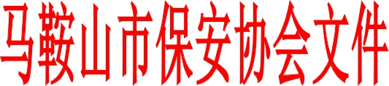

马保协【2021】009号

通 报

今年7月份以来，市保安协会接到会员单位多起投诉，反映部分保安企业未能按照行业自律的要求，未依据行业协会制定的最低成本价提供保安服务。为进一步抵制恶意竞争、低价中标等不当竞争行为，促进保安服务市场以服务质量求生存，以服务创新谋发展，依据保安行业自律公约第七条、第十八条之规定，保安协会于8月10日至11日，分别对三家涉事保安服务企业法人及负责人进行了约谈，对一家保安服务企业进行批评教育。现通报如下:
某保安服务公司在安徽马钢矿业资源集团南山矿业安保值守项目中以远低于控制价及我市保安服务最低成本价中标，造成不良影响，对其进行约谈并提出警告。
某保安服务公司在马鞍山市花山区教育局2021年保安服务项目中控制价已低于我市保安服务最低成本价的基础上，再次压价中标，造成不良影响，对其进行约谈并提出警告。
某外省保安服务公司在马鞍山港口集团安保服务项目中控制价已低于我市保安服务最低成本价的基础上，再次压价中标，造成不良影响。市保安协会对其进行约谈并提出警告，同时要求该企业立即到相关单位及行业协会备案，规范着装，持证上岗，纳入监管，接受监督。
某保安服务企业在省招标平台中国光大银行股份有限公司马鞍山分行2021-2022年度保安服务项目中，控制价已低于我市保安服务最低成本价，再次压价中标，市保安协会决定对其批评教育。
通过约谈和批评教育，涉事保安服务企业的负责人诚恳接受处理并表态立即整改，下不为例，同时表示将严格遵守马鞍山市保安服务行业自律公约及承诺书的相关内容，不再违反上述规定，如再次接到投诉、举报，将接受行业协会自律公约之违约条款，给予网上公开曝光，并纳入诚信不良记录名单，取消年终评优评先资格。
行业协会将继续加大处罚力度，一是提高违规违约企业因失信而产生的信誉成本，最终使其退出市场；二是对现有公开招标的保安服务项目，已确定控制价的（控制价低于我市最低成本价），应以控制价顶格报价；三是未经招标的项目应以最低成本价为基准洽谈保安服务合同，合同到期后（原合同价低于成本价）需重新签订合同的，不得低于之前签订的合同价争揽保安业务。违反以上规定的将按行业自律公约之违约条款予以处罚。
希望所有会员单位自觉遵守行业自律公约，履行承诺，维护行业自身形象，抵制不良竞争行为，使我市保安服务业进入良性循环态势。
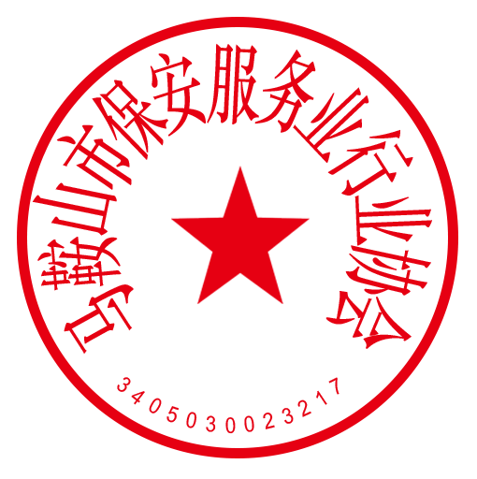

马鞍山市保安服务业行业协会
2021年8月13日

